QUY TRÌNH TỔ CHỨC BỮA ĂN CHO TRẺ TẠI TRƯỜNG
Đối với trẻ mầm non, việc tổ chức bữa ăn của trẻ không chỉ đơn giản là thời gian tổ chức hoạt động giờ ăn với các bước thực hiện tiêu chí an toàn, sạch sẽ, tạo bầu không khí giúp trẻ ăn hết suất. Bên cạnh đó trong mỗi hoạt động ăn tại trường mầm non là cơ hội để trẻ thể hiện và rèn luyện kĩ năng sinh hoạt văn minh.
Để tổ chức cho trẻ một bữa ăn đảm bảo thì việc xây dựng khẩu phần ăn cho trẻ trong trường mầm non là một trong những biện pháp cần thiết để đánh giá số lượng và chất lượng bữa ăn của trẻ. Qua đó điều chỉnh tính cân đối và đảm bảo dinh dưỡng hợp lý: đủ năng lượng, đủ các chất dinh dưỡng cần thiết và cân đối các chất...cần cung cấp trong khẩu phần để chủ động phòng chống các bệnh do dinh dưỡng không hợp lý, giúp trẻ khỏe mạnh thông minh và phát triển toàn diện về mọi mặt: thể chất, tinh thần, trí tuệ.
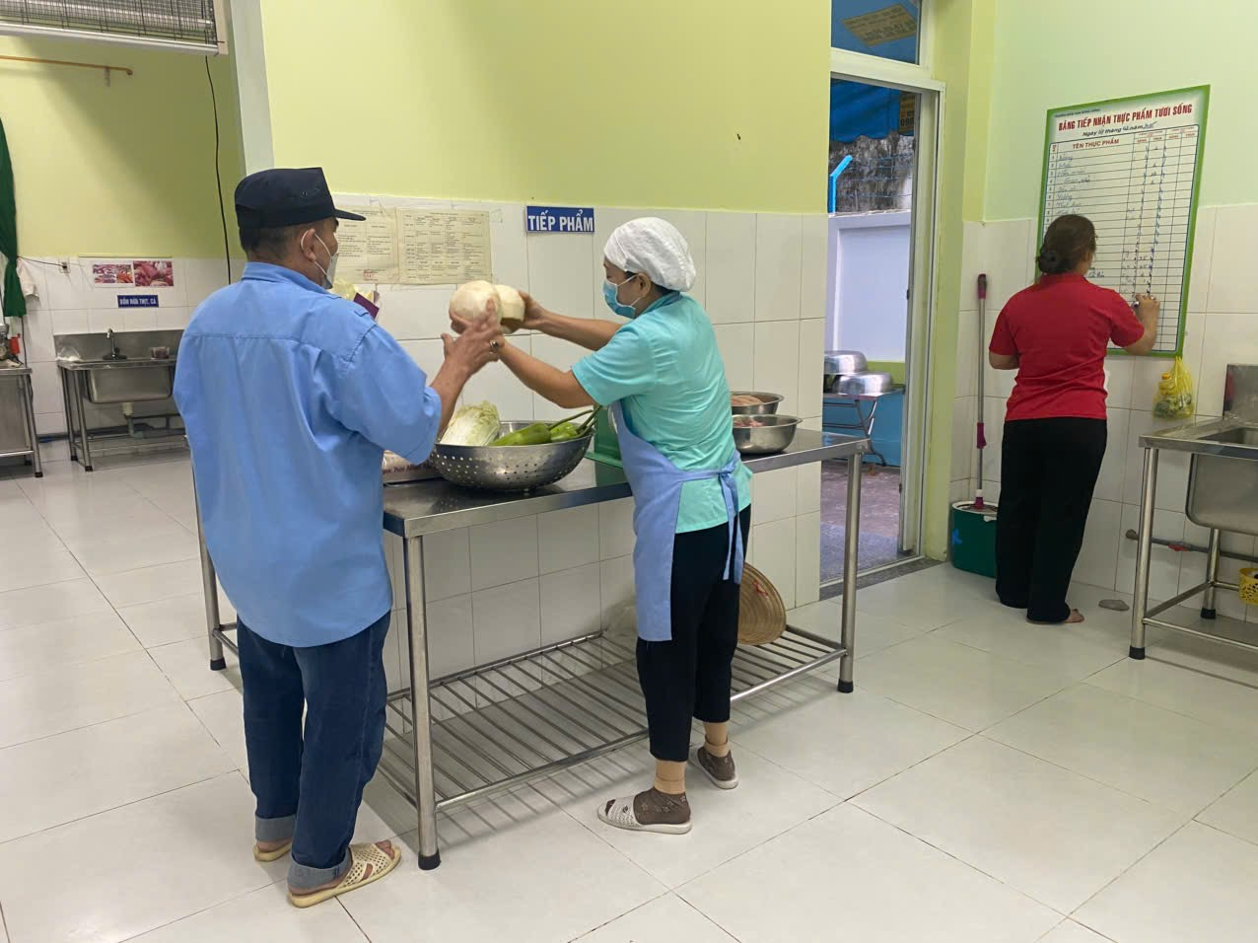
Quy trình tiếp phẩm ở bếp ăn
Việc chọn lựa thực phẩm tươi ngon đảm bảo vệ sinh an toàn thực phẩm là rất quan trọng trong việc đảm bảo sức khỏe cho trẻ trong trường. Thực phẩm khi được tiếp nhận phải tươi ngon, rau củ không bị héo úa, thịt cá còn tươi không có mùi hôi. Thực phẩm giao cho nhà trường đủ số lượng, hóa đơn giao hàng và có giấy kiểm dịch thực phẩm an toàn của nhà cung cấp.
Trước khi ăn:
- Cho trẻ xếp hàng và lần lượt rửa tay bằng xà phòng dưới vòi nước sạch.
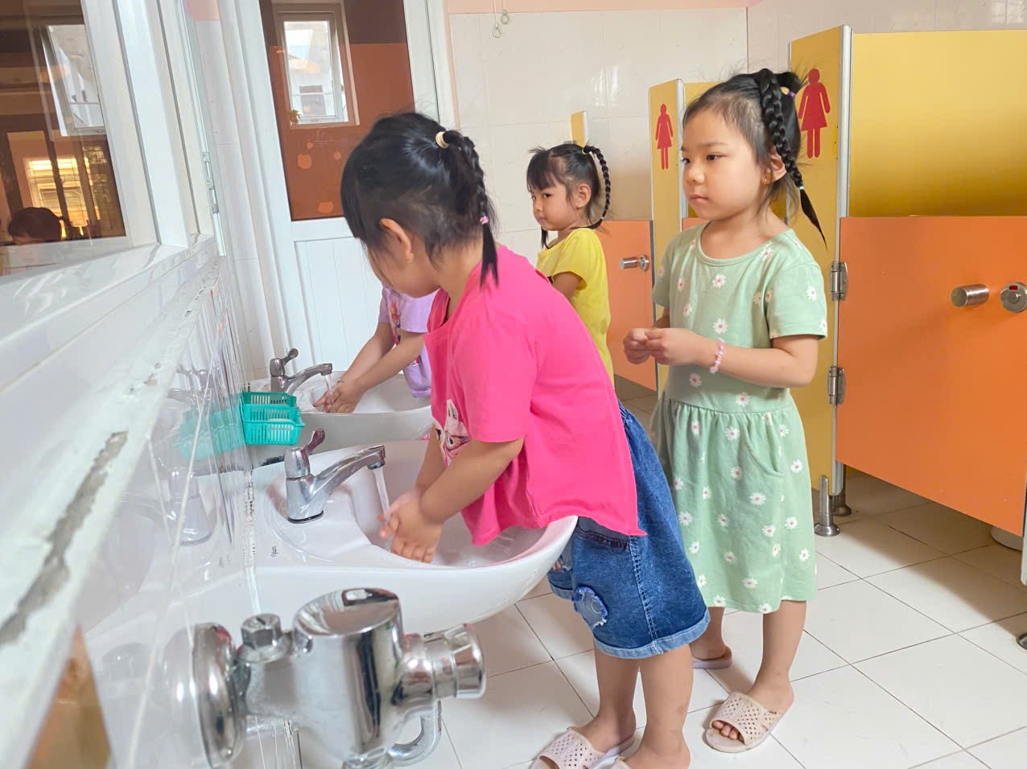
Trẻ thự hiện các bước rửa tay

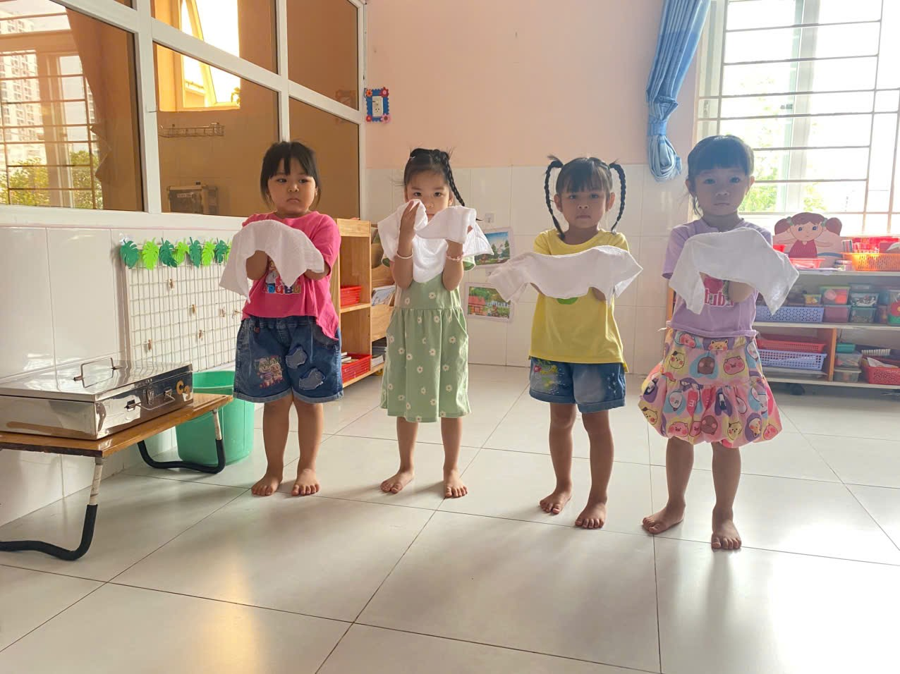
Trẻ thực hiện lau mặt
Để đảm bảo cung cấp đầy đủ dinh dưỡng cho trẻ trong từng bữa ăn, khi chia ăn nên chia đều cơm và thức ăn theo đúng định lượng. Nhắc trẻ mời cô, mời bạn để tạo thói quen tốt cho trẻ
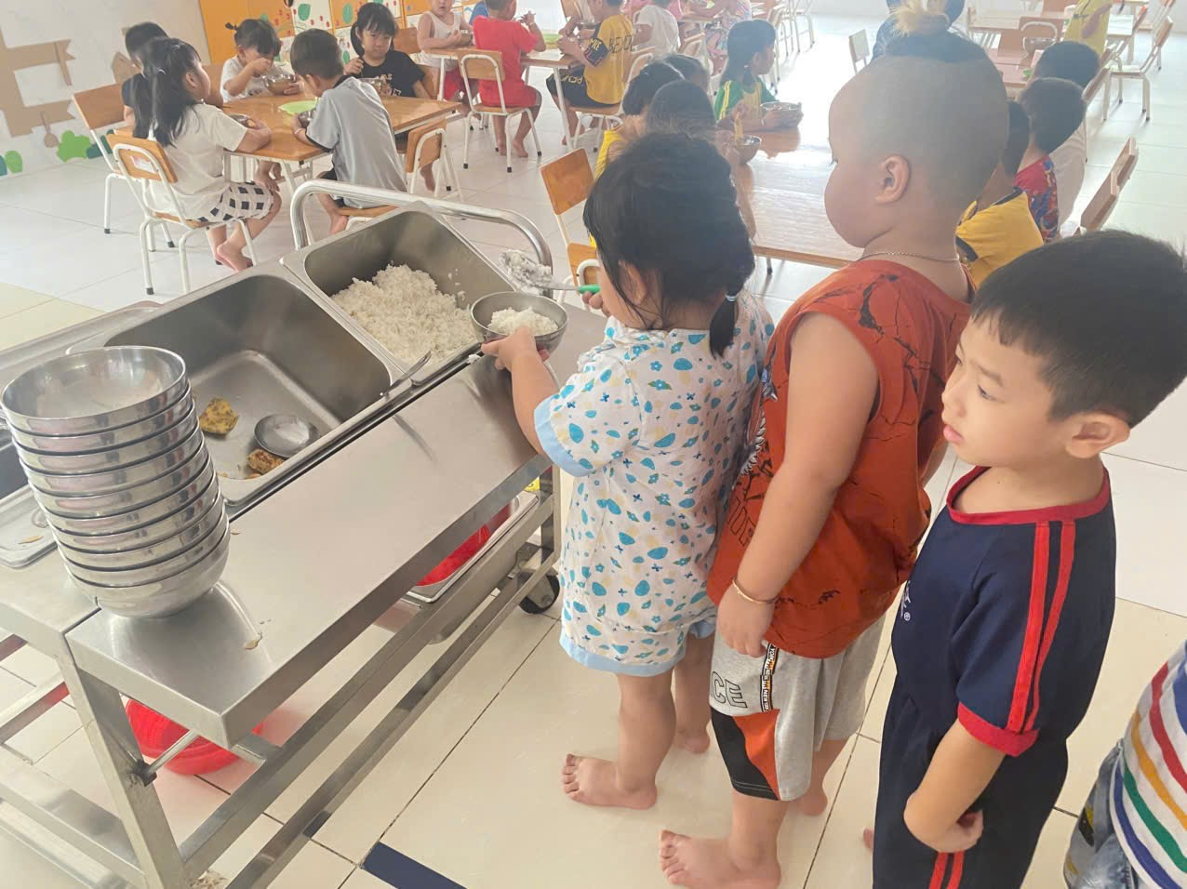
Trẻ tự múc thức ăn
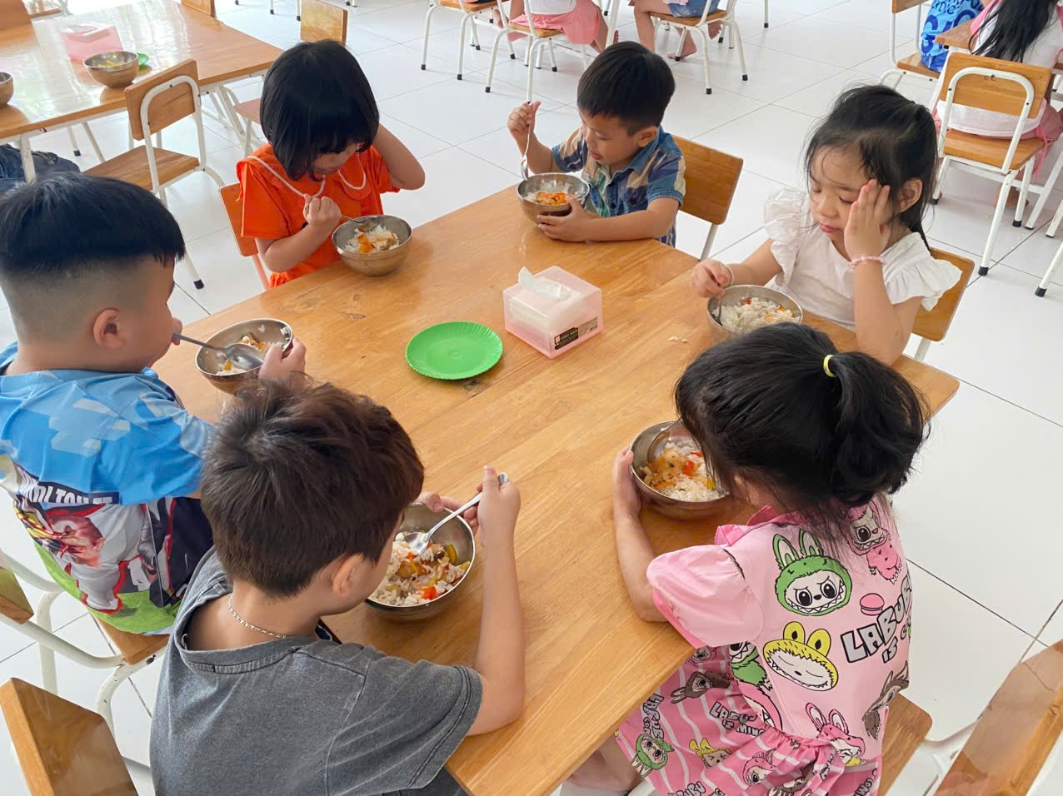
Giờ ăn trưa

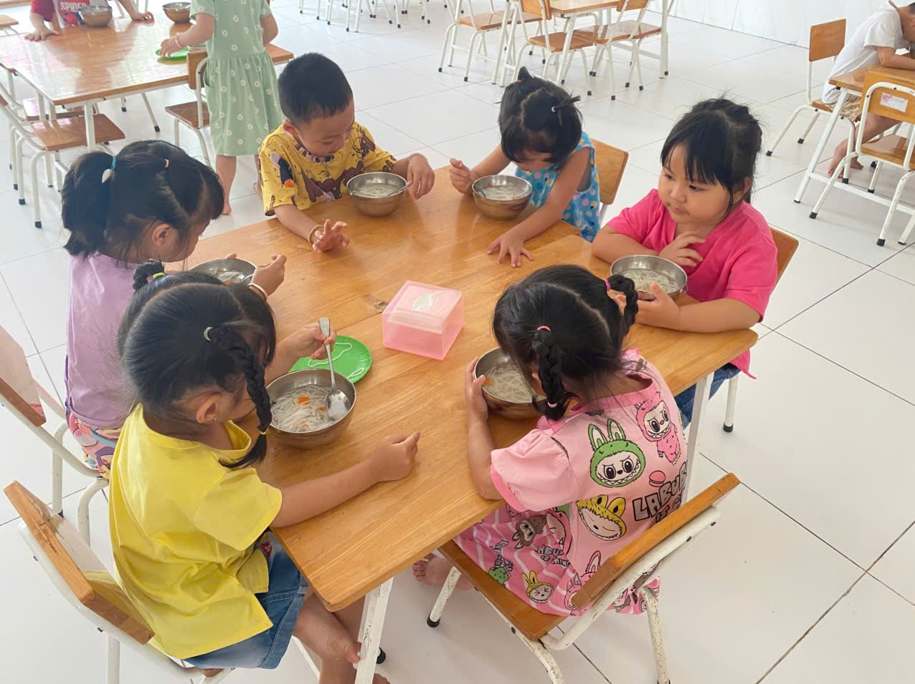
Giờ ăn xế của cá bé tại trường
Trong Khi ăn: Luôn chú ý nhắc nhở trẻ ngồi ăn đúng tư thế, cầm thìa bằng tay phải, tay trái giữ bát. Luôn tạo không khí vui vẻ, thoải mái, động viên trẻ ăn hết xuất, đồng thời giáo dục hành vi văn minh trong ăn uống như: Khi ăn xúc ăn gọn gàng, không nói chuyện, không cười đùa, không xúc cơm sang bát bạn, khi làm rơi cơm biết nhặt cơm rơi vào đĩa, khi ho hoặc hắt hơi biết lấy tay che miệng.
Với trẻ ăn chậm hay ngậm thức ăn trong miệng cô giáo thường xuyên ở bên cạnh hoặc cho trẻ ngồi gần để dỗ dành, động viên trẻ ăn nhanh hơn ăn hết xuất.
Với những cháu mới ốm dậy và cháu suy dinh dưỡng giáo viên luôn quan tâm chăm sóc, động viên khích lệ trẻ ăn.
Tuyệt đối trong giờ ăn không nên la mắng, dọa nạt, không ép trẻ ăn dưới mọi hình thức. Để tránh trẻ bị nghẹn, hóc, sặc thức ăn tôi nhắc nhở trẻ khi ăn xúc miếng vừa phải và nhai kĩ thức ăn trước khi nuốt.
Sau khi ăn: Hướng dẫn trẻ xếp bát, thìa vào đúng nơi qui định, hướng dẫn trẻ uống nước xúc miệng, lau mặt, lau tay sạch sẽ. Cho trẻ ngồi chơi ở các góc hoặc đi lại nhẹ nhàng trong lớp, nhắc nhở trẻ không được chạy nhảy sau khi ăn no để tránh hưởng đến hệ tiêu hóa. Đặc biệt trẻ vừa ăn no không cho trẻ đi nằm ngay.
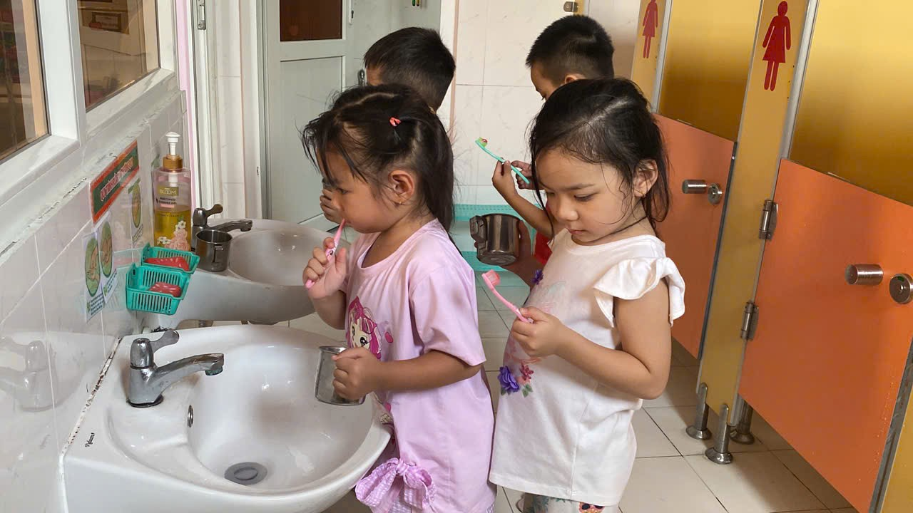
Bé đánh răng sau khi ăn

